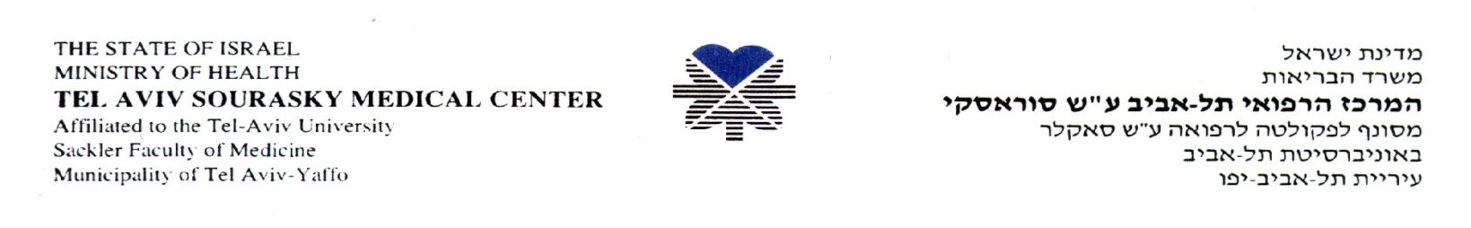

‏05/02/2020

הנדון: דחיית מועד הגשת מכרז מס' 192690 כפפות נטריל
להלן עדכונים למכרז:
1. מועד הגשת המכרז נדחה לתאריך ה- 20.2.20 שעה 12:00.
2. נספח ג'- מפרט טכני: סעיף 2 מבוטל.

בכבוד רב,
יורם הלוי
מנהל יח' מכרזים

